Projeto Conecta

Manual de Consulta à Pagamentos

Projeto Conecta

Este material é propriedade da MRS. Não pode ser reproduzido total ou parcialmente, sem autorização expressa.
Autoria: Projeto Conecta – Módulos Preliminares
Todas as marcas registradas no texto pertencem aos seus respectivos proprietários.
Versão 1, em 08/10/2022

Apresentação

Bem-vindo ao manual de Consulta de Documentos
Esse é um manual que irá te ajudar a consultar a(s) nota(s) fiscal(is) que sua empresa emitiu e o(s) pagamento(s) que tem a receber da MRS Logística S.A.
Boa Leitura!

Manual de Consulta à Pagamentos

Conceitos de Tema
Nesta sessão será abordado como realizar a consulta de um documento a pagar e de pagamentos realizados.

Consulta de Documentos para Pagamento
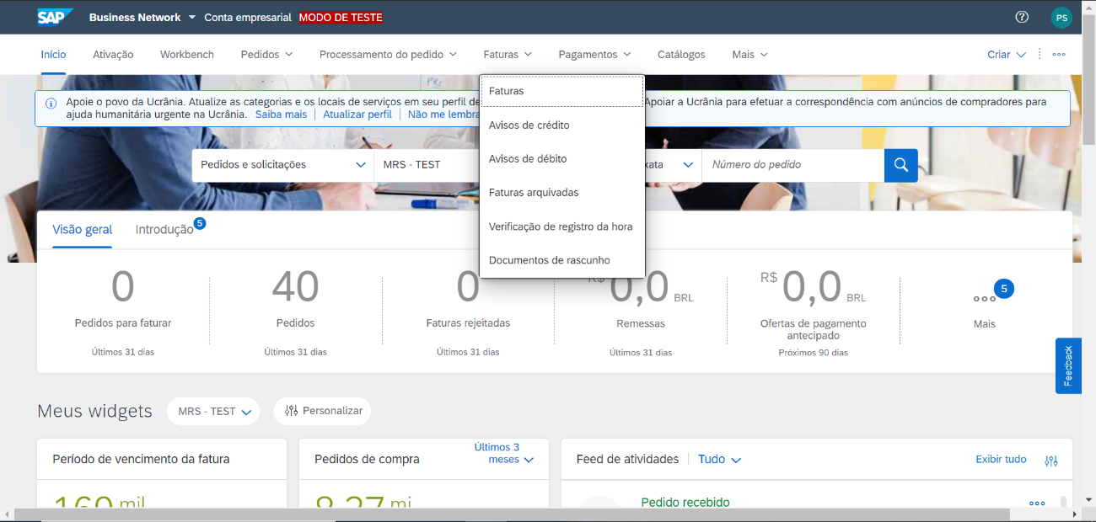
Após login no sistema Ariba, clique na aba Faturas e em seguida em Faturas:

Informações importantes como quantidade de faturas, faturas rejeitadas, aprovadas, etc... serão exibidas. Clique em Editar Filtro:
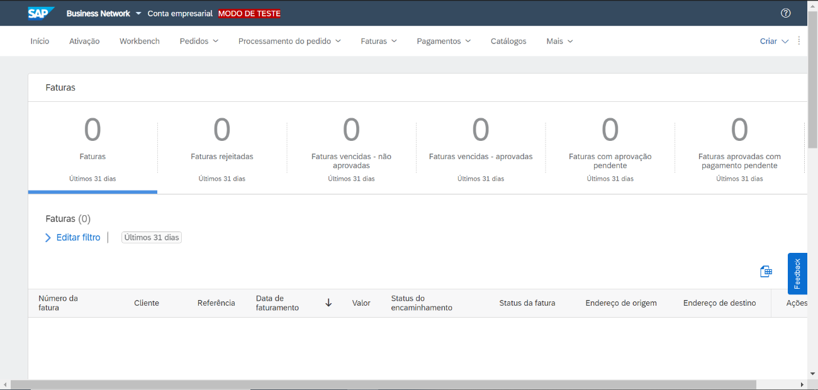

Muitas possibilidades de pesquisa se abrirão. Selecione de acordo com suas necessidades. Os principais filtros são Data de Vencimento Líquido, número do pedido e número da fatura. Clique no botão Aplicar para realizar a pesquisa de acordo com os parâmetros informados.
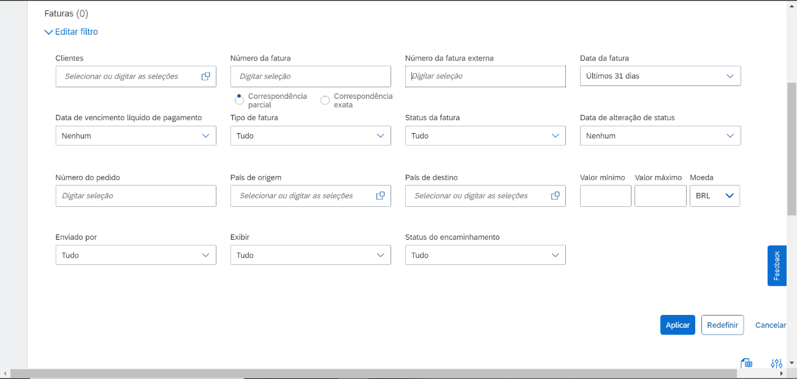

Assim que realizada a pesquisa, aparecerá uma relação das faturas que se encaixam nos parâmetros informados, assim que clicar na fatura desejada a seguinte tela irá ser exibida:
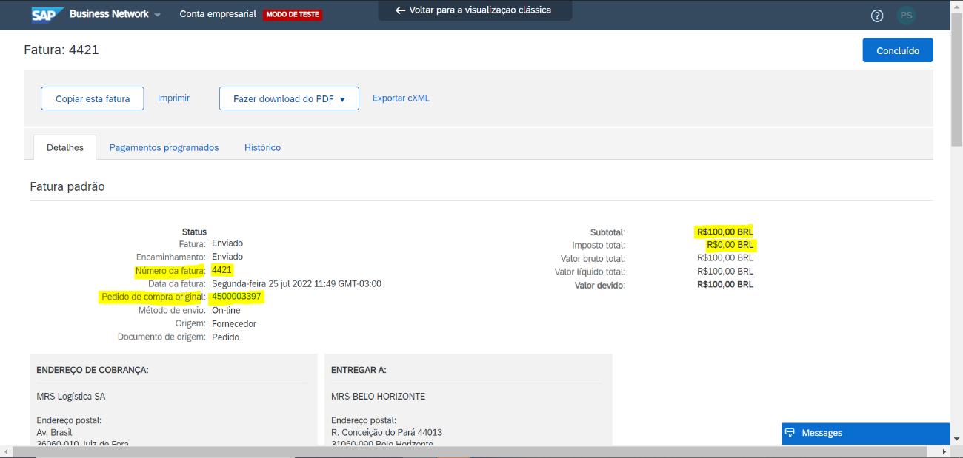

Obs.: os campos destacados são número da nota fiscal, número do pedido de compra e o valor total dos impostos (tanto os que são retidos na fonte como os que não são).
Descendo essa tela, você terá acesso a informações importantes como condição de pagamento da nota fiscal em questão, valor unitário, qunatidade, valor bruto, valor líquido, etc..:
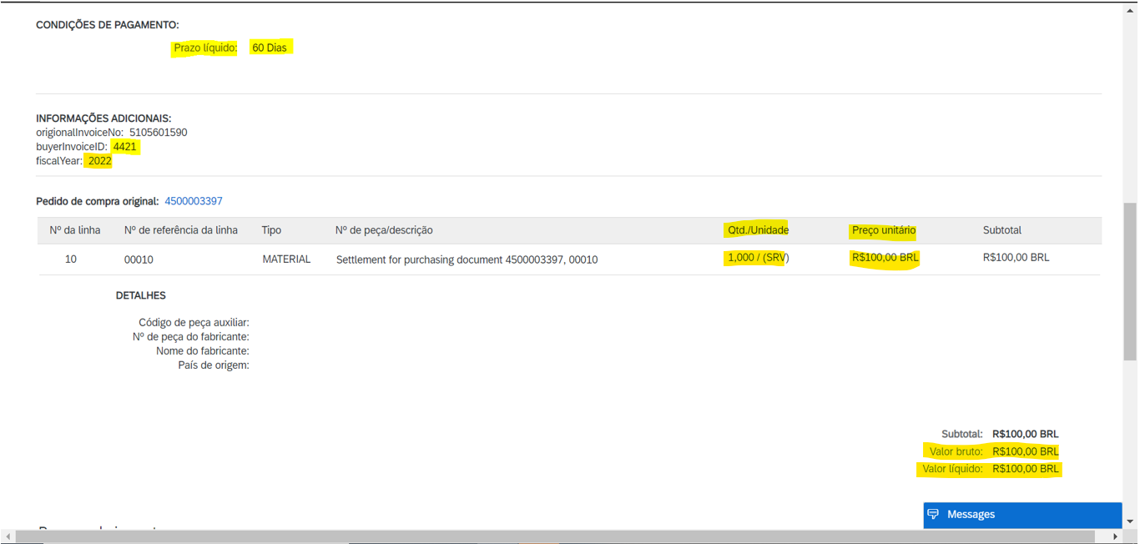

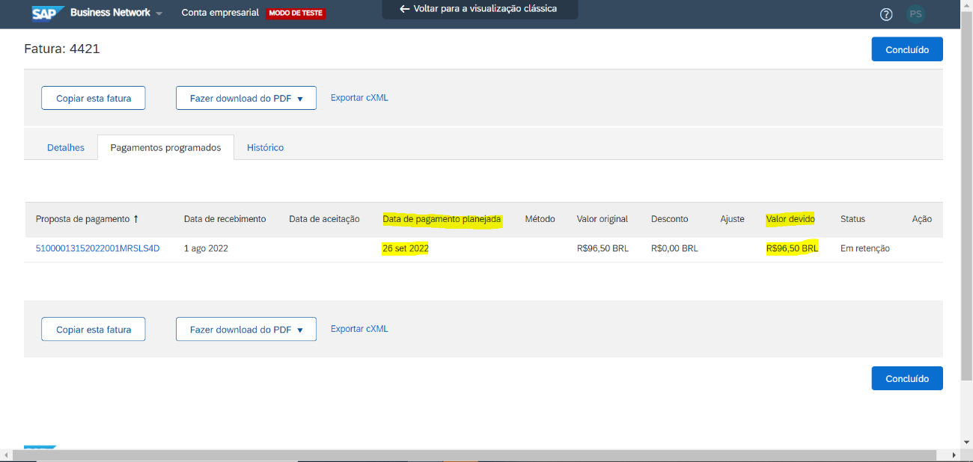
Na aba Pagamentos Programados você poderá consultar a data de vencimento programada para sua fatura:

Consulta de Pagamentos
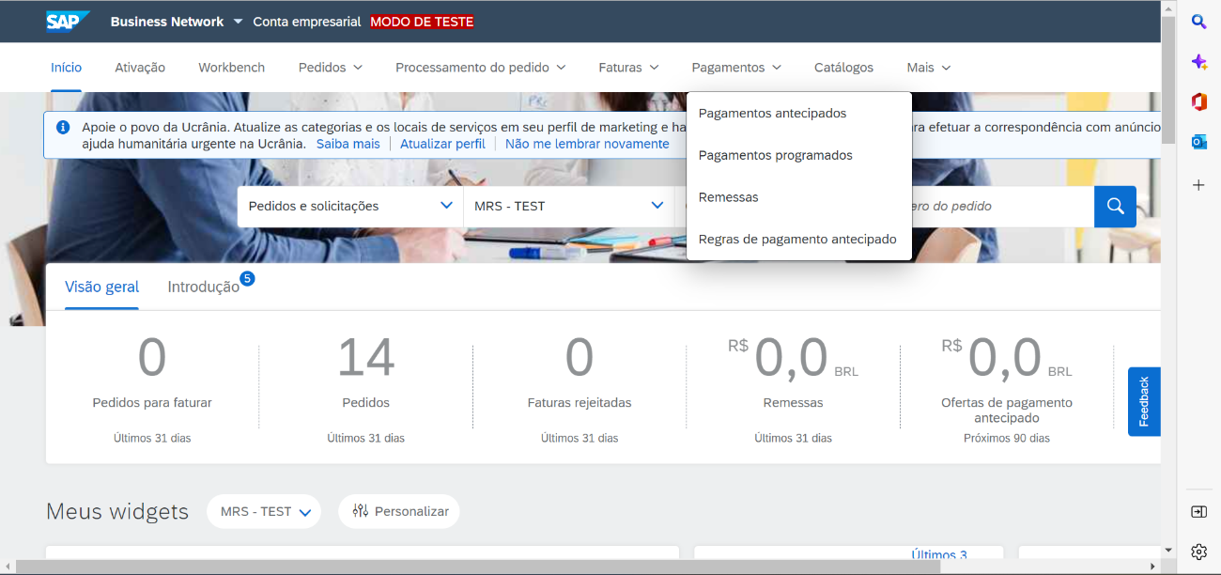
Após login ao sistema Ariba, clique na aba Pagamentos e em seguida em Remessa

Informações de pagamento serão exibidas. Clique em Editar Filtro:
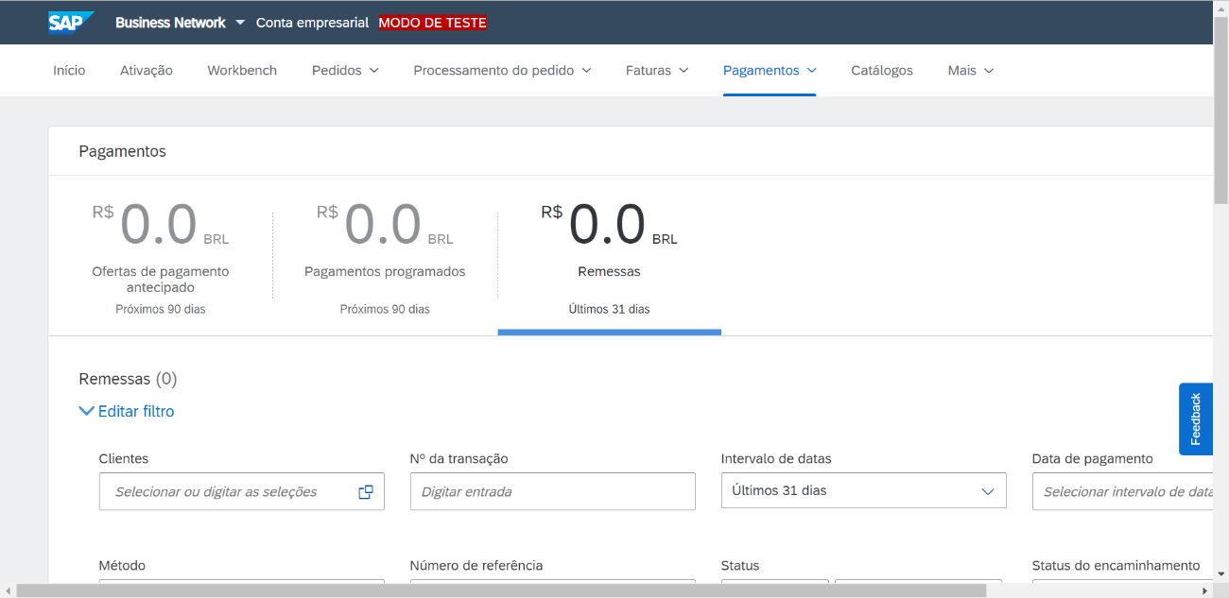

Muitas possibilidades de pesquisa se abrirão. Selecione de acordo com suas necessidades. Os principais filtros são Data de Pagamento e Número de Referência. Clique no botão Aplicar para realizar a pesquisa de acordo com os parâmetros informados.
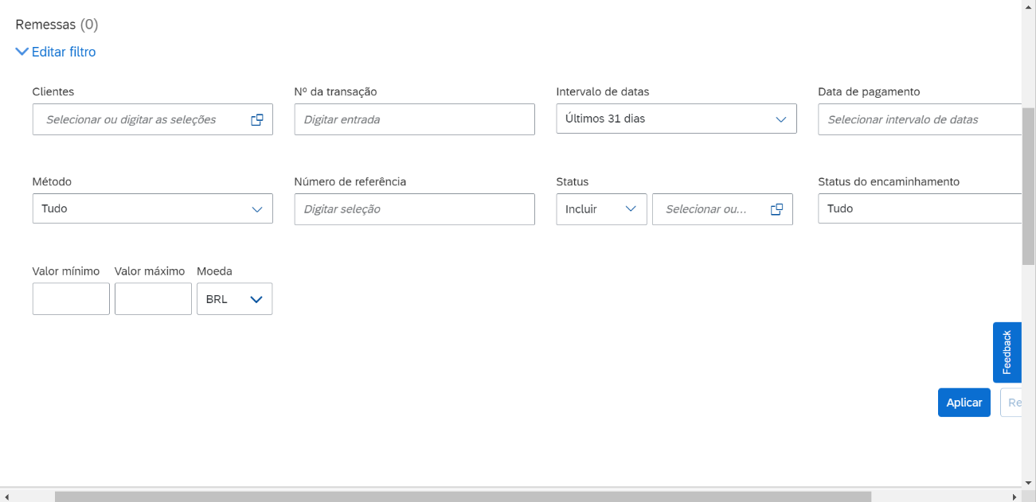

Assim que realizada a pesquisa, aparecerá uma relação dos pagamentos que se encaixam nos parâmetros informados, assim que clicar no pagamento desejado a seguinte tela irá ser exibida:

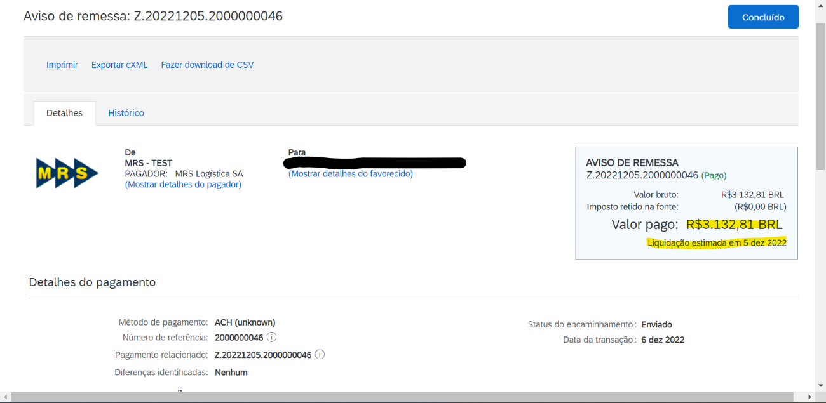
Na tela acima, informações importantes serão exibidas como valor do pagamento e data da liquidação. Descendo a tela, serão informações como valor bruto e líquido de pagamento e número da nota fiscal:
